НОД Художественно-эстетическая деятельность. Рисование.
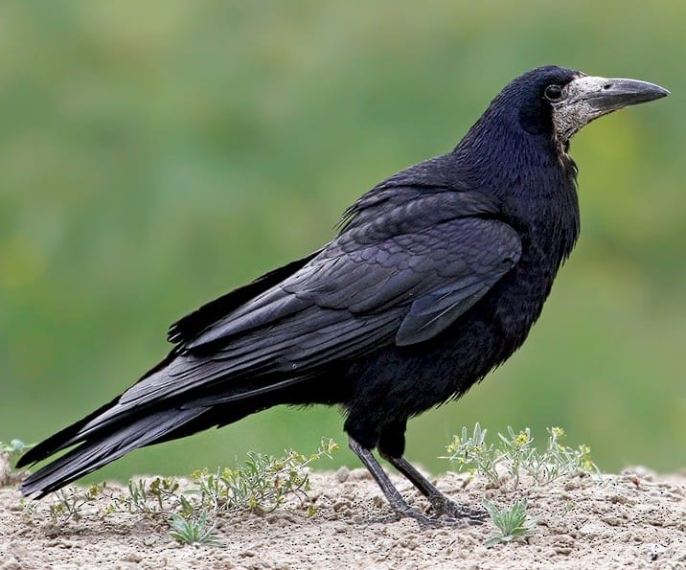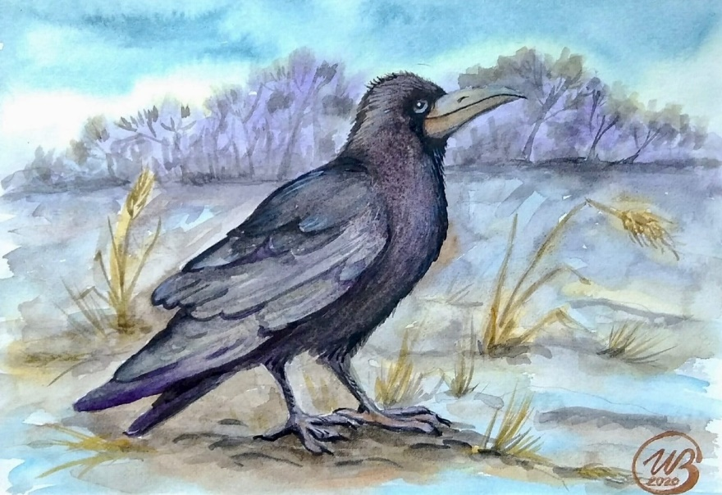
Рассказ о граче детям
Грач (из семейства вороновых) – стройная черная птица, длиной до 50 см, весом около 400 граммов. В оперении грача присутствует, в основном, чёрный цвет с металлическим отливом. Самцы крупнее самок, между собой птицы общаются, громко каркая.
Грач внешне похож на ворону, но стройнее её, и, в отличие от своей ближайшей родственницы, ведущей одинокий образ жизни, предпочитает жить в колониях.
Грач летает на большие расстояния, но достаточно много времени проводит и на земле, отыскивая корм; гнёзда вьёт на деревьях в загородных пролесках или в городских садах. К формированию гнезда птица относится серьёзно: в ход идут прутики и ветви, сухая трава, мягкие шерстинки.
Грач – перелётная птица, она возвращается на родину в марте, и, как говорится, открывает весну. А зимует на побережье Черного моря, в Средней Азии и Северной Африке. Для весеннее-осенних перелётов грачи собираются в огромные стаи.
В апреле месяце мама-самка откладывает от трех до пяти зелёных с пятнышками яиц. Время насиживания – до двадцати дней. Спустя месяц после рождения птенцы оставляют гнездо. Объединившись в стаи, молодые грачи отыскивают на полях различного рода насекомых. Мы этому рады — как правило, это насекомые-вредители.
Взрослый грач питается мелкими грызунами, улитками, способен поймать даже молодого зайчонка.
17 марта – Герасим-грачевник.

Материалы: вам понадобится простой карандаш, кисть, баночка с водой, гуашь.
Рисуем грача:
- нарисуем большой овал (туловище);
- добавим маленький круг (голова), наметим вытянутым треугольником крыло;
-сзади прямоугольником добавим хвост, спереди вытянутым уголком клюв, горошинкой глаз;
-можно показать лапки (небольшой мазок кистью или прикладыванием);
-завершим работу в цвете (опираясь на иллюстрацию);
-добавьте веточку или землю, голубое небо...
Диких животных можно нарисовать аналогичным способом – сочетая знакомые детям геометрические фигуры, или воспользуйтесь раскрасками.

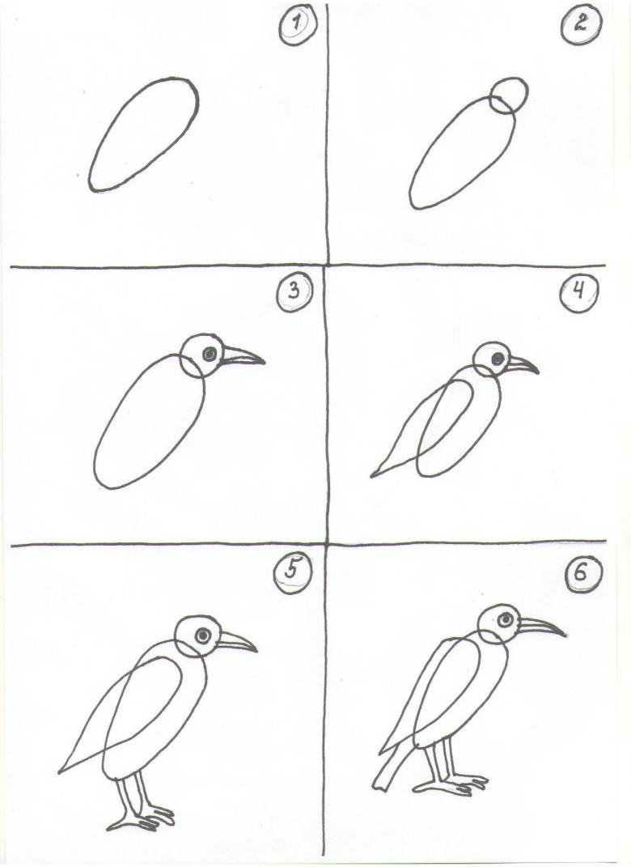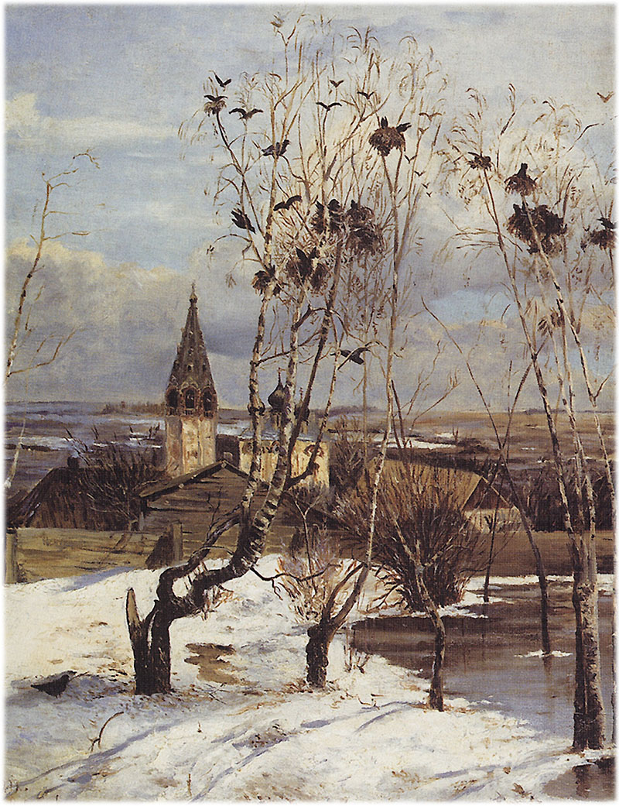

Беседа по картине А.К.Саврасова «Грачи прилетели»
Какая это весна, ранняя или поздняя?
Почему вы решили, что это ранняя весна?
Найдите на картине приметы ранней весны.
Какие стихи русских поэтов вы вспоминаете, глядя на картину А.К. Саврасова
Всмотритесь в небо на картине. Какое оно?
Посмотрите на землю. Что вы можете сказать о земле?
Что мы видим на картине справа?
Расскажите о березах на переднем плане картины. Какие они?
Что происходит на березах?
Что вы может сказать об одиноком граче слева, у старой корявой березы?
Что виднеется вдали, за березами?
Что вы чувствуете, глядя на картину «Грачи прилетели»?

